ФЕДЕРАЛЬНОЕ АГЕНТСТВО ЖЕЛЕЗНОДОРОЖНОГО ТРАНСПОРТА
Федеральное государственное бюджетное образовательное учреждение высшего образования
«Петербургский государственный университет путей сообщения
Императора Александра I»
(ФГБОУ ВО ПГУПС)

Кафедра «Математика и моделирование»

РАБОЧАЯ ПРОГРАММА
дисциплины
«МЕТОДЫ ПРИНЯТИЯ УПРАВЛЕНЧЕСКИХ РЕШЕНИЙ»
(Б1.Б.16)

для направления
38.03.02 «Менеджмент»

по профилю
«Логистика»,

Форма обучения – очная, заочная

Санкт-Петербург
2016

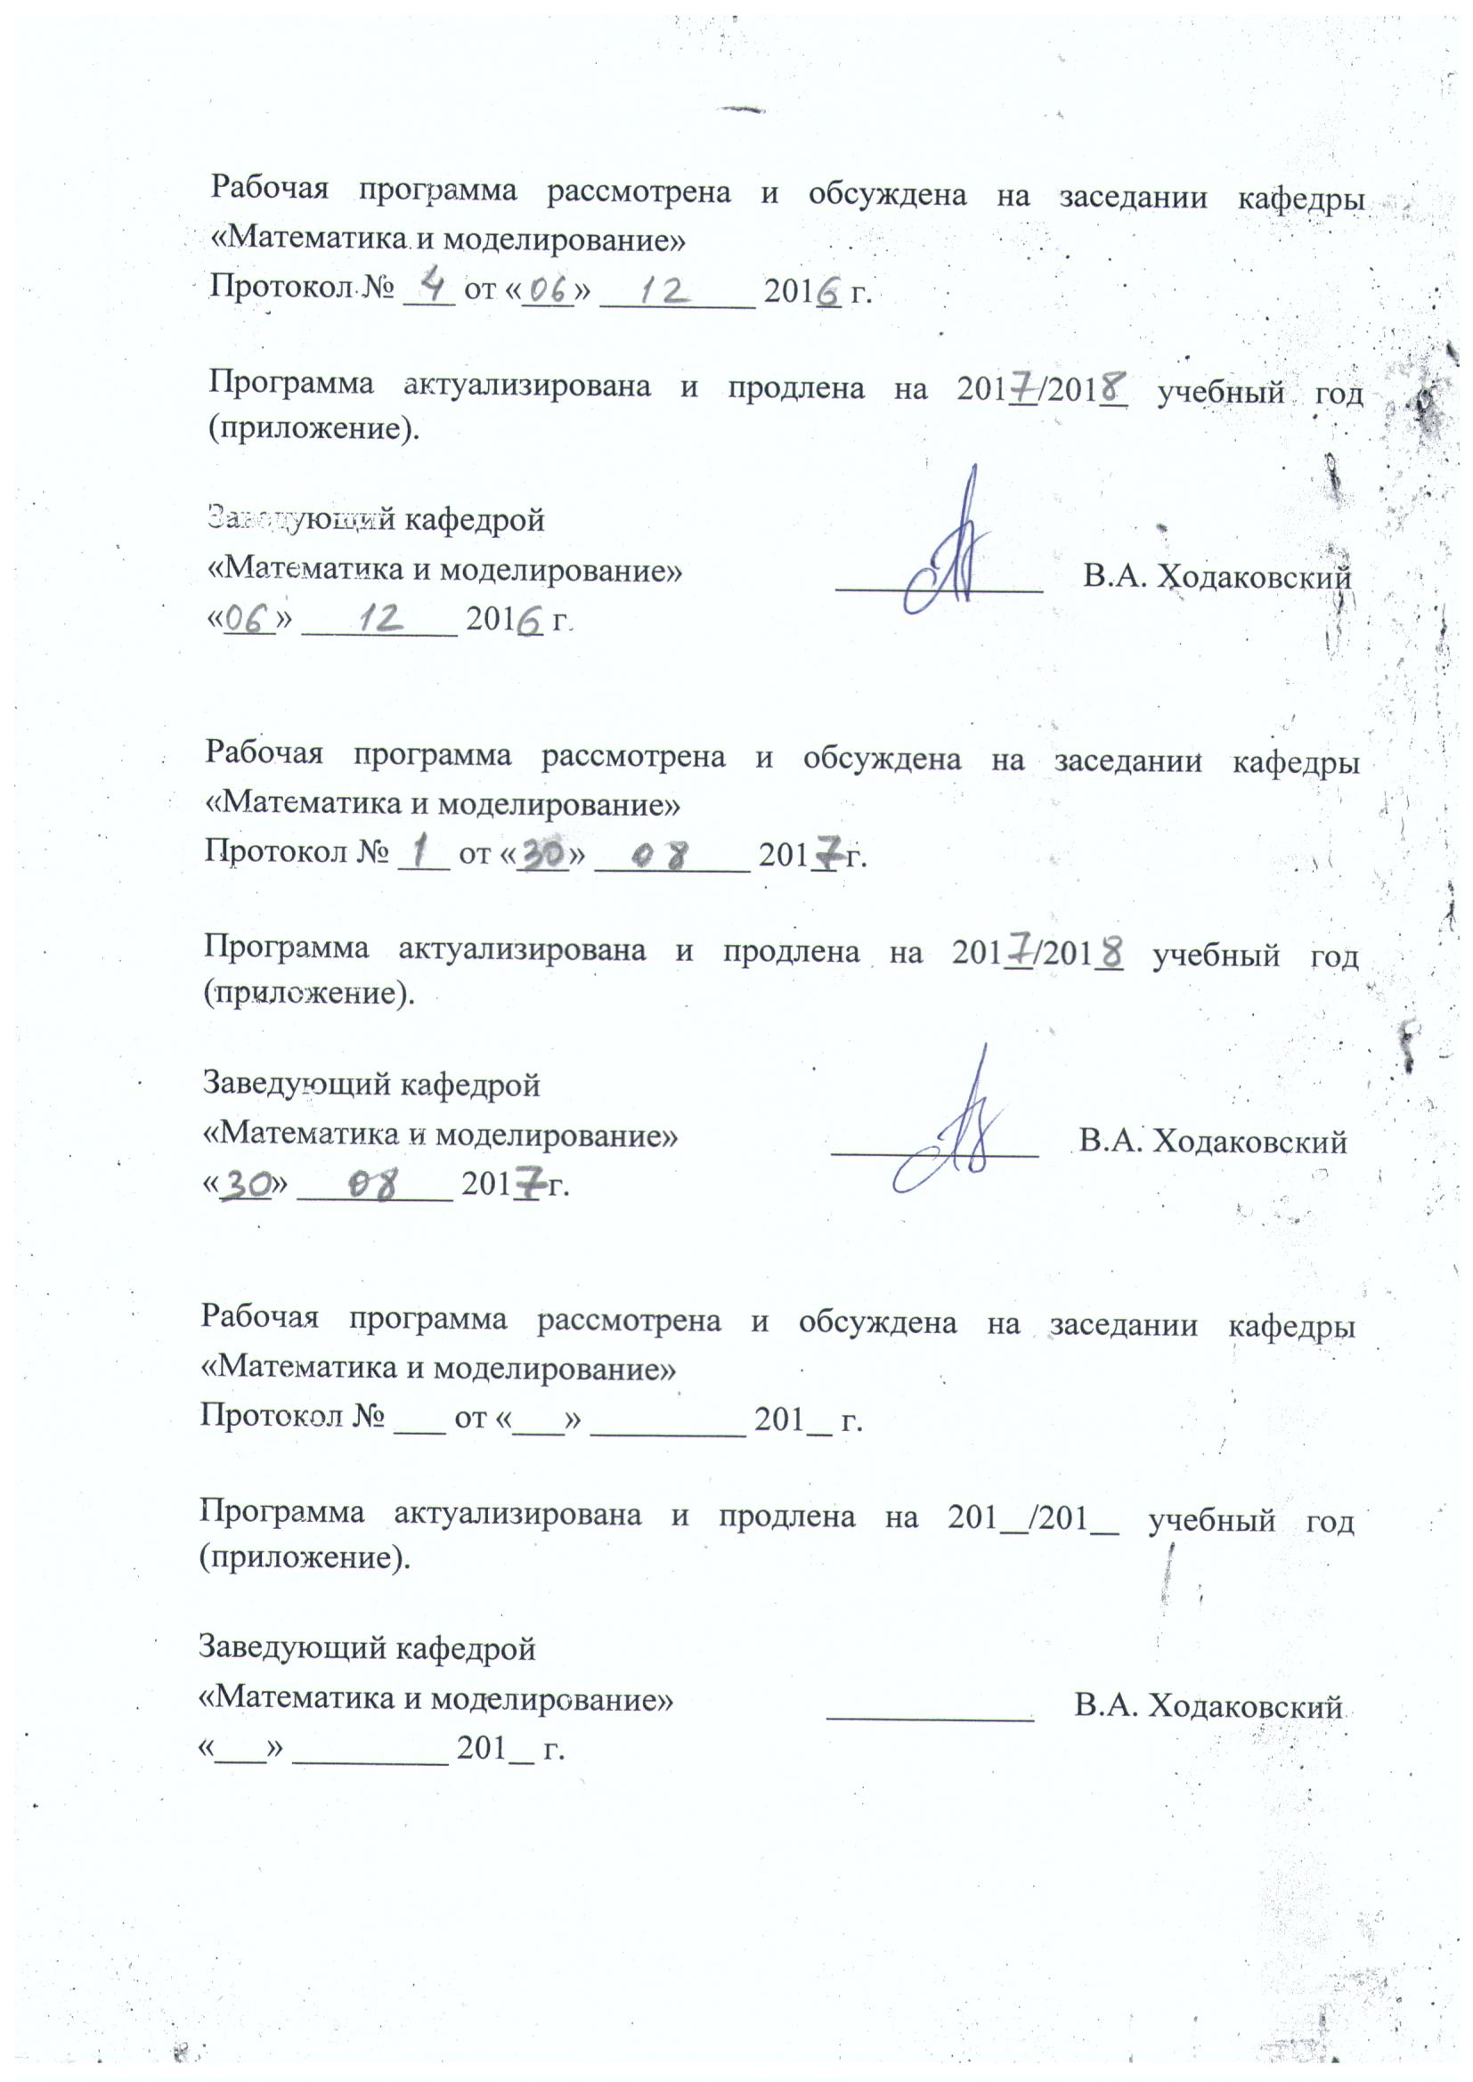

ЛИСТ СОГЛАСОВАНИЙ

Рабочая программа рассмотрена, обсуждена на заседании кафедры «Логистика и коммерческая работа»
Протокол № 5 от « 22 » марта 2016 г.
Заведующий кафедрой «Логистика и коммерческая работа» |  | В.А. Ходаковский
« 22 » марта 2016 г.

СОГЛАСОВАНО:
Председатель методической комиссии факультета «Управление перевозками и логистика» |  | Л.А. Олейникова
« 22 » марта 2016 г.
Руководитель ОПОП |  | Е.К. Коровяковский
« 22 » марта 2016 г.

1. Цели и задачи дисциплины

Рабочая программа составлена в соответствии с ФГОС ВО, утвержденным «12» января 2016 г., приказ № 7 по направлению 38.03.02 «Менеджмент» по дисциплине «Методы принятия управленческих решений»
Целью изучения дисциплины «Методы принятия управленческих решений» является приобретение знаний и умений обучающимся в области принятия профессиональных решений.
Для достижения поставленной цели решаются следующие задачи:
- приобретение теоретических знаний в области принятия решений;
- формирование практических навыков применения теоретических знаний в системах поддержки принятия решений.

2. Перечень планируемых результатов обучения по дисциплине, соотнесенных с планируемыми результатами освоения основной профессиональной образовательной программы

Планируемыми результатами обучения по дисциплине являются: приобретение знаний, умений, навыков и/или опыта деятельности.
В результате освоения дисциплины обучающийся должен:
ЗНАТЬ:
- основные математические модели принятия решений;
- типовые задачи выбора;
- модели и методы индивидуального и группового выбора.
УМЕТЬ:
- использовать математический язык и математическую символику при построении организационно-управленческих моделей;
- формулировать цель и ставить задачу принятия решений;
- строить модель выбора.
ВЛАДЕТЬ:
- математическими, статистическими и количественными методами решения типовых организационно-управленческих задач;
- навыками применения моделей и методов выбора в профессиональной деятельности.
Приобретенные знания, умения, навыки и/или опыт деятельности, характеризующие формирование компетенций, осваиваемые в данной дисциплине, позволяют решать профессиональные задачи, приведенные в соответствующем перечне по видам профессиональной деятельности в п. 2.4 основной профессиональной образовательной программы (ОПОП).
Изучение дисциплины направлено на формирование следующих общекультурных компетенций (ОК):
- способностью к коммуникации в устной и письменной формах на русском и иностранном языках для решения задач межличностного и межкультурного взаимодействия (ОК-4);
Изучение дисциплины направлено на формирование следующих общепрофессиональных компетенций (ОПК):
- владением методами принятия решений в управлении операционной (производственной) деятельностью организаций (ОПК-6);
Изучение дисциплины направлено на формирование следующих профессиональных компетенций (ПК), соответствующих виду профессиональной деятельности, на который ориентирована программа бакалавриата:
организационно-управленческая деятельность:
- владением навыками использования основных теорий мотивации, лидерства и власти для решения стратегических и оперативных управленческих задач, а также для организации групповой работы на основе знания процессов групповой динамики и принципов формирования команды, умение проводить аудит человеческих ресурсов и осуществлять диагностику организационной культуры(ПК-1).
- способностью анализировать взаимосвязи между функциональными стратегиями компаний с целью подготовки сбалансированных управленческих решений(ПК-5).
- владением навыками документального оформления решений в управлении операционной (производственной) деятельности организаций при внедрении технологических, продуктовых инноваций или организационных изменений(ПК-8).
информационно-аналитическая деятельность:
- владением навыками количественного и качественного анализа информации при принятия управленческих решений, построения экономических, финансовых и организационных-управленческих моделей путем их адаптации к конкретным задачам управления (ПК-10).
- умением проводить анализ рыночных и специфических рисков для принятия управленческих решений, в том числе при принятии решений об инвестировании и финансировании(ПК-15).
Область профессиональной деятельности обучающихся, освоивших данную дисциплину, приведена в п. 2.1 ОПОП.
Объекты профессиональной деятельности обучающихся, освоивших данную дисциплину, приведены в п. 2.2 ОПОП.

3. Место дисциплины в структуре основной профессиональной образовательной программы

Дисциплина «Методы принятия управленческих решений» (Б1.Б.16) относится к базовой части и является обязательной дисциплиной.

4. Объем дисциплины и виды учебной работы

Вид учебной работы | Всего часов | Семестр
 |  | 5
Контактная работа  (по видам учебных занятий) | 54 | 54
В том числе:  - лекции (Л) | 18 | 18
- практические занятия (ПЗ) | 36 | 36
- лабораторные работы (ЛР) | - | -
Самостоятельная работа (СРС) (всего) | 54 | 54
Контроль | - | -
Форма контроля знаний |  | Зачет
Общая трудоемкость: час / з.е. | 108/3 | 108/3

5. Содержание и структура дисциплины

5.1 Содержание дисциплины

№  п/п | Наименование  раздела дисциплины | Содержание раздела
1 | Задачи выбора | Интуитивный и рациональный выбор. Историческая справка. Основные этапы развития дисциплины. Примеры задач принятия решений.  Альтернатива, предпочтение, критерий. Одноступенчатый и многоступенчатый выбор. Человеческий фактор. Критерий как формализованная модель цели. Виды альтернатив. Множество альтернатив. Полнота, избыточность, однородность и сопоставимость множества альтернатив.  Принятие решения как выбор. Выбор в дискретном и континуальном пространстве. Классификация задач выбора. Задачи выбора в дискретном пространстве: отбор, упорядочение, вывод, классификация.
2 | Создание модели выбора | Создание модели выбора. Сбор информации. Источники и способы задания альтернатив. Генерация альтернатив. Расширение и сужение множества альтернатив. Полнота, избыточность, однородность и независимость признаков. Структурирование признакового пространства. Формирование критериев и функций полезности.
3 | Определение приоритетов на основе предпочтений | Определение приоритетов на основе предпочтений. Виды матриц парных сравнений (МПС). Нетранзитивность строгих и нестрогих предпочтений. Порядковая согласованность предпочтений. Расчёт нормированных приоритетов на основе вектора предпочтений. Расчёт приоритетов на основе МПС. Количественная согласованность предпочтений в МПС с кратностью. Определение приоритета объектов методом анализа иерархий.
4 | Методы оптимизации | Векторные методы оптимизации. Отношение доминирования. Граф доминирования. Упорядочение объектов с использованием отношения доминирования. Предельные ранги объектов. Лексиминное упорядочение. Лексикографическое упорядочение. Применение уступок.  Скалярные методы оптимизации. Идеальные и реальные цели. Одномерное упорядочение объектов. Упорядочение с использованием функции полезности. Анализ свойств функций полезности. Аддитивная, мультипликативная (степенная и дополнительная) и произвольная свёртка критериев. Влияние диапазона нормирования на результат оценивания и диапазон общих оценок. Балльная оценка объектов. Упорядочение объектов относительно требований (реальных целей).  Отбор и классификация объектов.
5 | Принятие решения малой группой | Объективизация выбора. Принятие решения малой группой. Организация экспертизы. Парадоксы систем голосования. Аксиомы системы голосования. Преодоление теоремы невозможности Эрроу.
6 | Расчёт групповых оценок | Групповая оценка величин. Усреднение результатов парных сравнений. Расчёт групповых приоритетов. Определение совместности парных сравнений. Оценка меры согласия между экспертами. Метод усредненных отклонений. Выбор на основе качественных оценок альтернатив. Оценка согласованности. Расчёт групповых рейтингов. Согласованность рейтингов.

5.2 Разделы дисциплины и виды занятий

№  п/п | Наименование разделов дисциплины | Л | ПЗ | ЛР | СРС
1 | Задачи выбора | 2 | 4 | - | 10
2 | Создание модели выбора | 4 | 8 | - | 10
3 | Определение приоритетов на основе предпочтений | 2 | 4 | - | 10
4 | Методы оптимизации | 6 | 12 | - | 10
5 | Принятие решения малой группой | 2 | 4 | - | 10
6 | Расчёт групповых оценок | 2 | 4 | - | 4
Итого |  | 18 | 36 | - | 54

6. Перечень учебно-методического обеспечения для самостоятельной работы обучающихся по дисциплине

№  п/п | Наименование раздела | Перечень учебно-методического обеспечения
1 | Задачи выбора | 1. Микони С.В. Многокритериальный выбор на конечном множестве альтернатив. Учебное пособие. –СПб.: Лань, 2009, –273 с.
2 | Создание модели выбора | 1. Микони С.В. Многокритериальный выбор на конечном множестве альтернатив. Учебное пособие. –СПб.: Лань, 2009, –273 с.
3 | Определение приоритетов на основе предпочтений | 1. Микони С.В. Многокритериальный выбор на конечном множестве альтернатив. Учебное пособие. –СПб.: Лань, 2009, –273 с.
4 | Методы оптимизации | 1. Микони С.В. Многокритериальный выбор на конечном множестве альтернатив. Учебное пособие. –СПб.: Лань, 2009, –273 с.  2. Микони С.В. Гарина М. И. Лабораторный практикум по дисциплине «Теория принятия решений». Учебное пособие. –СПб.: ПГУПС, 2009
5 | Принятие решения малой группой | 1. Микони С.В. Многокритериальный выбор на конечном множестве альтернатив. Учебное пособие. –СПб.: Лань, 2009, –273 с.  2. Микони С.В. Гарина М. И. Лабораторный практикум по дисциплине «Теория принятия решений». Учебное пособие. –СПб.: ПГУПС, 2009
6 | Расчёт групповых оценок | 1. Микони С.В. Многокритериальный выбор на конечном множестве альтернатив. Учебное пособие. –СПб.: Лань, 2009, –273 с.  2. Микони С.В. Гарина М. И. Лабораторный практикум по дисциплине «Теория принятия решений». Учебное пособие. –СПб.: ПГУПС, 2009 – 96 с.

7. Фонд оценочных средств для проведения текущего контроля успеваемости и промежуточной аттестации обучающихся по дисциплине
Фонд оценочных средств по дисциплине является неотъемлемой частью рабочей программы и представлен отдельным документом, рассмотренным на заседании кафедры и утвержденным заведующим кафедрой.

8. Перечень основной и дополнительной учебной литературы, нормативно-правовой документации и других изданий, необходимых для освоения дисциплины
8.1 Перечень основной учебной литературы, необходимой для освоения дисциплины
- Колбин, В.В. Методы принятия решений. [Электронный ресурс] — Электрон. дан. — СПб. : Лань, 2016. — 640 с. — Режим доступа: http://e.lanbook.com/book/71785
- Микони С.В. Многокритериальный выбор на конечном множестве альтернатив. Учебное пособие. –СПб.: Лань, 2009, –273 с.
8.2 Перечень дополнительной учебной литературы, необходимой для освоения дисциплины
1. Баллод, Б.А. Методы и алгоритмы принятия решений в экономике. [Электронный ресурс] / Б.А. Баллод, Н.Н. Елизарова. — Электрон. дан. — М. : Финансы и статистика, 2009. — 224 с. — Режим доступа: http://e.lanbook.com/book/5311
8.3 Перечень нормативно-правовой документации, необходимой для освоения дисциплины
При освоении данной дисциплины нормативно-правовая документация не используется.
8.4 Другие издания, необходимые для освоения дисциплины
- Микони С.В. Теория и практика рационального выбора. – М.: Маршрут, 2004, – 455 с.
- Микони С.В. Гарина М. И. Лабораторный практикум по дисциплине «Теория принятия решений». Учебное пособие. –СПб.: ПГУПС, 2009. – 96 с.

9. Перечень ресурсов информационно-телекоммуникационной сети «Интернет», необходимых для освоения дисциплины
- Личный кабинет обучающегося и электронная информационно-образовательная среда. [Электронный ресурс]. – Режим доступа: http://sdo.pgups.ru/ (для доступа к полнотекстовым документам требуется авторизация).
- Электронно-библиотечная система ЛАНЬ [Электронный ресурс]. Режим доступа: https://e.lanbook.com — Загл. с экрана;
- Библиотека менеджмента
http://www.managment.aaanet.ru/management/modeli-reshenii.php

10. Методические указания для обучающихся по освоению дисциплины
Порядок изучения дисциплины следующий:
- Освоение разделов дисциплины производится в порядке, приведенном в разделе 5 «Содержание и структура дисциплины». Обучающийся должен освоить все разделы дисциплины с помощью учебно-методического обеспечения, приведенного в разделах 6, 8 и 9 рабочей программы.
- Для формирования компетенций обучающийся должен представить выполненные типовые контрольные задания или иные материалы, необходимые для оценки знаний, умений, навыков, предусмотренные текущим контролем (см. фонд оценочных средств по дисциплине).
- По итогам текущего контроля по дисциплине, обучающийся должен пройти промежуточную аттестацию (см. фонд оценочных средств по дисциплине).

11. Перечень информационных технологий, используемых при осуществлении образовательного процесса по дисциплине, включая перечень программного обеспечения и информационных справочных систем
Перечень информационных технологий, используемых при осуществлении образовательного процесса по дисциплине:
- технические средства (компьютерная техника, наборы демонстрационного оборудования);
- методы обучения с использованием информационных технологий (демонстрация мультимедийных материалов и т.д.);
- электронная информационно-образовательная среда Петербургского государственного университета путей сообщения Императора Александра I [Электронный ресурс]. Режим доступа: http://sdo.pgups.ru.
Дисциплина обеспечена необходимым комплектом лицензионного программного обеспечения, установленного на технических средствах, размещенных в специальных помещениях и помещениях для самостоятельной работы в соответствии с утвержденными расписаниями учебных занятий, консультаций, текущего контроля и промежуточной аттестации, самостоятельной работы: MS Windows, MS Office.

12. Описание материально-технической базы, необходимой для осуществления образовательного процесса по дисциплине
Материально-техническая база обеспечивает проведение всех видов учебных занятий, предусмотренных учебным планом по направлению 38.03.02 «Менеджмент» и соответствует действующим санитарным и противопожарным нормам и правилам.
Специальные помещения укомплектованы специализированной мебелью и техническими средствами обучения, служащими для представления учебной информации большой аудитории (мультимедийным проектором, экраном, либо свободным участком стены ровного светлого тона размером не менее 2х1.5 метра, стандартной доской для работы с маркером). В случае отсутствия стационарной установки аудитория оснащена розетками электропитания для подключения переносного комплекта мультимедийной аппаратуры и экраном (либо свободным участком стены ровного светлого тона размером не менее 2х1.5 метра).
Для проведения занятий лекционного типа предлагаются демонстрационное оборудование и учебно-наглядные пособия, обеспечивающие тематические иллюстрации, соответствующие рабочей учебной программе дисциплины.
Помещения для самостоятельной работы обучающихся оснащены компьютерной техникой с возможностью подключения к сети «Интернет» и обеспечением доступа в электронную информационно-образовательную среду организации.

Разработчик программы,
доцент
«22» марта 2016 г.

Д. П. Бураков

